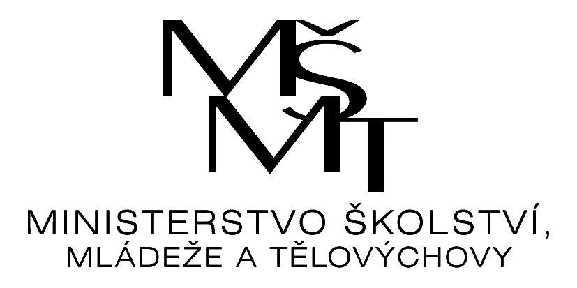

**VÝSLEDKY**

OKRSKOVÉHO KOLA VE FLORBALU III.D

**Okrsek:** Frýdlant nad Ostravicí

**Kategorie:** III.D

**Pořadatel:** ZŠ Frýdlant nad Ostravicí, nám. T.G. Masaryka 1260

**Termín:** 19. 11. 2024

**Místo konání:** ZŠ Frýdlant nad Ostravicí, nám. T.G. Masaryka 1260

**Počet družstev:** 3

**Počet účastníků:** 29

**Výsledky:**

|  |  |  |  |  |  |  |  |  |  |
| --- | --- | --- | --- | --- | --- | --- | --- | --- | --- |
|  | **Koz** | **FnO** | **KpO** |  |  |  | **skóre** | **body** | **pořadí** |
| **Kozlovice** |  | 1:1 | 4:1 |  |  |  | 5:2 | 4 | 2. |
| **Frýflant n. O.** | 1:1 |  | 5:0 |  |  |  | 6:1 | 4 | 1. |
| **Kunčice p. O.** | 1:4 | 0:5 |  |  |  |  | 1:9 | 0 | 3. |

**Celkové pořadí:**

1. **ZŠ nám. T.G. Masaryka, Frýdlant nad Ostravicí**
2. **ZŠ Kozlovice**
3. **ZŠ Kunčice p. O.**

Zpracoval: Dan Strangfeld